Poniżej znajduje się sugerowany tekst społecznościowy (załączone opcje obrazu), który pomoże Ci promować temat zdrowia i dobrego samopoczucia w tym miesiącu — Uważność i ruch — wśród Twoich członków. W razie potrzeby możesz udostępniać na swoich wewnętrznych platformach komunikacyjnych i za pośrednictwem własnych kont LinkedIn.

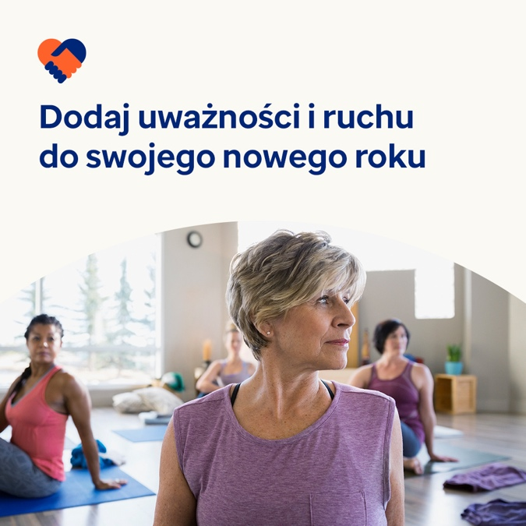 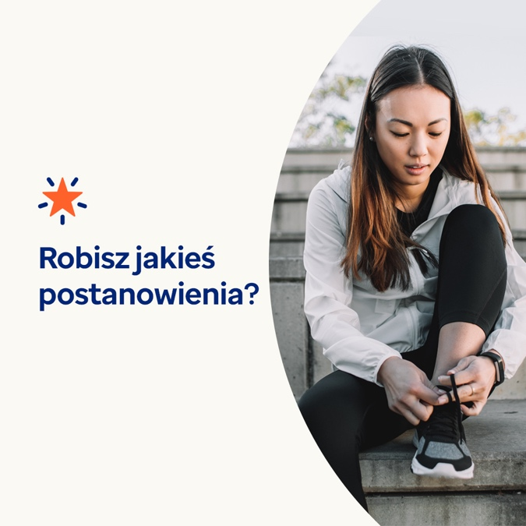

**Uważność i ruch**

Opcja 1

Noworoczne postanowienia często koncentrują się na poprawie zdrowia fizycznego, ale pamiętajmy, że zdrowie psychiczne odgrywa ogromną rolę w tym, jak czuje się nasze ciało. W tym miesiącu dowiesz się więcej o tym, dlaczego uważność i ruch są tak ważne dla dobrego samopoczucia i jak włączyć je do swojego życia. Odwiedź stronę optumeap.com/newthismonth

#employeehealth #wellbeing

Opcja 2

Szukasz świetnego sposobu na pomyślne rozpoczęcie Nowego Roku? Rozważ skupienie się bardziej na swoim zdrowiu i samopoczuciu, zaczynając od połączenia ciała z umysłem. Zestaw narzędzi angażujących w tym miesiącu oferuje wskazówki dotyczące uważności i ruchu. Dowiedz się więcej tutaj: Odwiedź stronę optumeap.com/newthismonth.

#employeehealth #wellbeing

Opcja 3 – opcja promowania nowego formatu wśród członków

Nowy Rok, nowy sposób na kontakt z pracownikami! Nasze nowe comiesięczne zestawy narzędzi do zaangażowania oferują wzbogacające treści multimedialne dotyczące odpowiednich tematów i trendów. Ten miesiąc zawiera szybkie wskazówki dotyczące uważności i ruchu – i jest już dostępny! Odwiedź optumeap.com/newthismonth

#employeehealth #wellbeing

Instrukcje publikowania

**Jak publikować na LinkedIn:**

* Otwórz swoje konto LinkedIn
* Wybierz preferowany tekst (wraz z linkiem) z góry. Kopiuj + wklej
* Wybierz preferowany obraz i dodaj go do posta (zapisz obraz na dysku, wybierz „dodaj zdjęcie” przed krokiem 4
* Kliknij „opublikuj”